CCMT2020“展商风采”素材征集通知及模板

尊敬的展商：
为加强对CCMT2020展商展品的报道力度，更好地服务展商，中国机床工具工业协会将在其主办的全媒体平台（微信公众号、网站、《中国机床工具》报、《展览快讯》、《WMEM》杂志等）继续设立“展商风采”板块。“展商风采”在CIMT2019展会上首次设立，加强了对展商和展品的宣传力度，受到了参展企业的欢迎。
CCMT2020“展商风采”将围绕展会主题“聚焦——数字•互联•智造”，从数字化技术、工业互联、智能制造、新品荟萃、用户定制等角度面向广大展商征集素材，相关信息经审核、筛选、编辑后进行免费宣传报道，让观众在展会前就能够深入了解展商和重点展品的详细情况。
本次征集不向展商收取任何费用！

具体要求如下（附模板）：
一、素材要求
1. 文字材料（精炼，1000字以内）
（1）贵公司2019年的亮点回顾；2020年的重要发展举措，或重点开发领域、重点技术突破、重点产品；
（2）展会期间展示的重点展品介绍（2-3款）；
（3）公司简介（简要）、展位号。
2. 图片资料
（1）企业老总照片（清晰，jpg格式，1M以内）；
（2）重点展品照片（清晰，jpg格式，1M以内），配说明文字。
3. 短视频资料
（1）企业参展综合视频，或重点展品、技术、工件加工案例等短视频资料；
（2）视频大小控制20M以内，时间最好不超过1分钟。
注：以上文字、照片、视频可进行多种方式的组合、搭配，文稿要求严谨、精炼；若仅以照片和视频为主，须配合简短文字说明。
二、发布平台
（1）机床工具协会微信订阅号（搜“中国机床工具工业协会cmtba”）；
（2）中国机床工具工业协会官网和CCMT官网；
（3）《展览快讯》、《中国机床工具》报、《WMEM》杂志（选登）。
三、发布时间
预计2020年2月中旬开始陆续发布。
建议展商尽早提交，提早安排发布。
四、截稿时间
2020年4月2日
五、联系方式
联系人：梅峰
电话：010-63345259
投稿邮箱：meifeng@cmtba.org.cn

CIMT2019展商风采样例
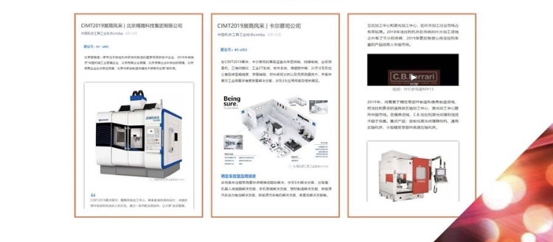

“展商风采”提交模板
企业名称（全称）
展位号
公司介绍 | 200字以内。
重点展品名称及型号
重点展品简介  （2-3款） | 侧重展品的创新点、技术水平、应用领域、未来前景等，切勿只罗列规格参数。  每项展品介绍文字限300字以内。
2019年的亮点回顾；  2020年的重要发展举措，  或重点开发领域、  重点技术突破、  重点产品等。 | 限500字以内。语言精炼。
产品照片 | 清晰，jpg格式，1M以内；  附50字内说明。
老总照片 | 清晰，jpg格式，1M以内；  老总姓名+职务。
短视频  （侧重展品及工件加工） | 大小20M内；时间1分钟内。
提交者信息 | 姓名、电话、手机、E-mail等。
注：以上文字、照片、视频可进行多种方式的组合、搭配，文稿要求严谨、精炼；若仅以照片和视频为主，须配合简短文字说明。

展会基本信息：
名称：第十一届中国数控机床展览会（CCMT2020）
展期：2020年4月7-11日
地点：上海新国际博览中心
主办：中国机床工具工业协会
承办：中国机床工具工业协会
上海市国际展览有限公司
协办：上海环球展览有限公司
展览面积：12万平方米
展商数：1200多家
主题：聚焦——数字•互联•智造

来源：中国机床工具工业协会传媒部

